Перелік засобів навчання та обладнання
для першого класу нової української школи*
* із розрахунку роздавального матеріалу 1 на групу із 4 учнів для класу з 24 учнів

+38067 224 55 90
044 223 41 51
e-mail: eurodidac@ukr.net
web: ukrdidac.com.ua

1. Мовний складник
1.1. | Наочно-дидактичний матеріал з української мови на магнітах «Абетка українська» |  | 1од.
Використовується в якості демонстраційного матеріалу під час вивчення української мови в початкових класах.  Склад:  Абетка містить набір карток, на яких надруковано великі та малі літери сучасної української абетки. Сучасна українська абетка складається з 33 літер. Апостроф, що формально не входить до українського алфавіту (кирилиці), відображає твердість звучання попереднього приголосного перед йотованими і є обов'язковим до використання. Також до набору входить картка "Прописи" та картка "Зразки типових з єднань", з яким можна зняти копію та використати як роздатковий матеріал.  Твердий голосний – 10 карток  М’який голосний – 10 карток  Приголосний – 41 картка  Апостроф – 1 картка  Формат карток не менше А5. Матеріал - цупкий папір або картон. До комплекту входять магніти на клейовій основі для демонстрування на аудиторній дошці. |  | 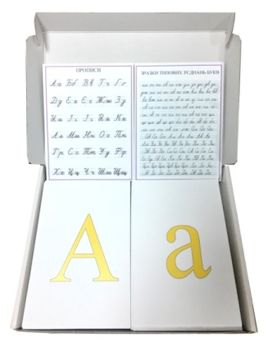
1.2. | Наочно-дидактичний матеріал з української мови (роздатковий) |  |  |  |  |  |  |  |  |  | 7од.
Використовується в якості роздаткового матеріалу під час вивчення української мови в початкових класах.  Склад:  Абетка містить набір карток, на яких надруковано великі літери сучасної української абетки. Сучасна українська абетка складається з 33 літер. Формат карток не менше 10 х 10 см. Матеріал - цупкий папір або картон. |  | 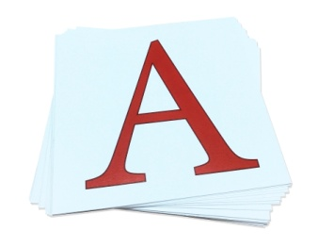
1.3. | Наочно-дидактичний матеріал з англійської мови на магнітах «Абетка англійської мови» |  |  |  |  |  |  |  |  |  | 1од.
Технічні характеристики:  Алфавіт англійської мови заснований на латинському алфавіті і складається з 26 букв. 6 букв позначають голосні звуки: A, E, I, O, U, Y. (рожевого кольору) 20 букв позначають приголосні звуки: B, C, D, F, G, H, J, K, L, M, N, P, Q, R, S, T, V, W, X, Z (блакитного кольору). Також до набору входять картки "Прописи", "Як писати прописи", "Як писати друковані літери", "Знаки в англійській мові", з яких, за потребою, можна зняти копію та використати як роздатковий матеріал.  Формат карток не менше А5. Матеріал - цупкий папір або картон. До комплекту входять магніти на клейовій основі для демонстрування на аудиторній дошці. |  | 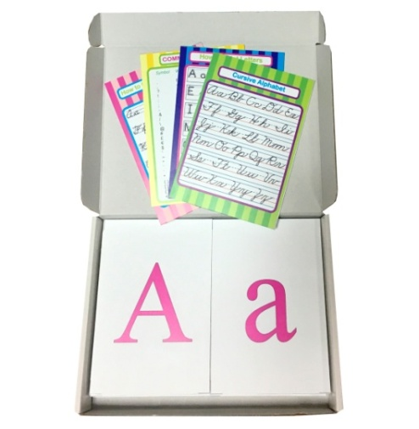
1.4. | Наочно-дидактичний матеріал з англійської мови мови (роздатковий) |  |  |  |  |  |  |  |  |  | 7од.
Використовується в якості роздаткового матеріалу під час вивчення української мови в початкових класах.

Склад:
Абетка містить набір карток, на яких надруковано великі літери сучасної англійської абетки. Абетка складається з 26 літер. Формат карток не менше 10 х 10 см. Матеріал - цупкий папір або картон.
2. Логіко-математична складова
2.1. | Набір цифр і знаків (демонстраційний) |  |  |  |  |  | 1од.
Використовується в якості демонстраційного матеріалу під час вивчення математики в початкових класах.  Склад:  Набір містить набір карток, на яких надруковано цифри та математичні знаки. Формат карток не менше А5. Матеріал - цупкий папір або картон. До комплекту входять магніти на клейовій основі для демонстрування на аудиторній дошці. |  | 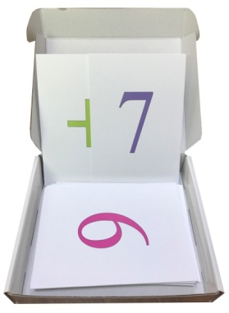
2.2. | Набір цифр і знаків (роздатковий) |  |  |  |  |  |  |  |  |  | 7од.
Використовується в якості роздаткового матеріалу під час вивчення математики в початкових класах.

Склад:
Містить набір карток, на яких надруковано цифри та знаки. Складається з 36 карток з зображеннями цифр та математичними знаками. Формат карток не менше А5. Матеріал - цупкий папір або картон.
2.3. | Демонстраційний набір моделей геометричних тіл та фігур |  |  |  |  | 1од.
Набір містить 12 основних геометричних тіл, що виготовлені з прозорого міцного пластику. Постачається на пластмасовій підставці з прозорою кришкою. Використовується в якості демонстраційного матеріалу під час вивчення математики в початкових класах.  Технічні характеристики:  Висота кожної моделі 5см.  Габаритні розміри набору в упаковці 30х24х7 см.  Вага не більше 0,5 кг. |  | 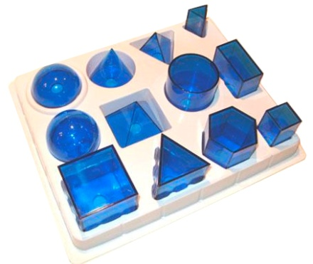
2.4. | Набір моделей геометричних тіл та фігур (дерев'яні) |  |  |  |  | 7од.
Набір містить 5 основних геометричних тіл, що виготовлені з дерева. Використовується в якості роздаткового матеріалу під час вивчення математики в початкових класах.  Технічні характеристики:  Фігури з натурального дерева. Розміри тіл не менше ніж 4см.  У комплект входять:  прямокутний паралелепіпед - 1 шт.  конус - 1 шт.  куля - 1 шт.  куб - 1 шт.  циліндр - 1 шт. |  | 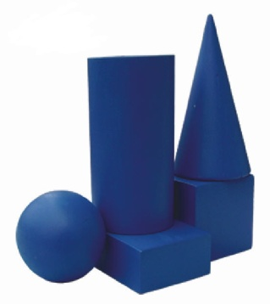
2.5. | Набір лічильного матеріалу |  |  |  |  |  | 7од.
Технічні характеристики:  Рахункові палички Кюізенера  Виготовлено з міцного і якісно обробленого бука і пофарбований фарбою на водній основі. Комплектація: 116 паличок: 25 - білих (1см), 20 - рожевих (2см), 16 - блакитних (3см), 12 - червоних (4см), 10 - жовтих (5см), 9 - фіолетових (6см), 8 - чорних (7см), 7 - бордових (8см), 5 - синіх (9см), 4 - помаранчевих (10см). Дерево: бук. Розмір деталей: від 1 до 10 см  Блоки Дьенеша  Являють собою набір з 48 фігур різного кольору, величини, об'єму і розміру. Кожна з фігур набору унікальна. Заняття з блоками спрямовані на формування елементарних математичних понять для дітей від 6 до 8 років. З їх допомогою можна вивчати характеристики об'єктів: колір, форма, об'єм, розмір, вага. |  | 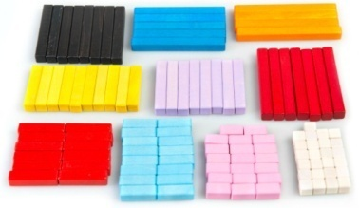  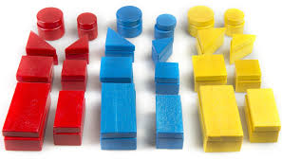
2.6. | Танграм |  |  |  |  |  | 7од.
Танграм застосовується для аналізу простих зображень, виділення в них простих фігур, навчає візуально "розбивати" цілий об'єкт на частини і навпаки, складати з елементів задану фігуру (модель).  Технічні характеристики:  Являє собою квадрат поділений на 7 частин: 2 великих трикутника, 1 середній трикутник, 2 маленьких трикутника, квадрат і паралелограм.  Виготовлено з деревени та пофарбовано в яскраві кольори. Розмір не менше 120х120 мм. |  | 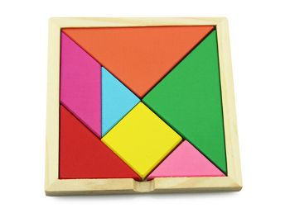
2.7. | Набір мірного посуду (пластиковий) |  |  |  |  |  | 7од.
Технічні характеристики:  Набір складається з напівпрозорого пластикового мірного посуду і імітують знайомі форми (пляшку, кухоль, циліндр), допомагаючи учням встановлювати зв'язки між навчальним планом та реальним життям.  Забезпечує конкретне уявлення про вимірювання рідин, еквівалентності та порівняння об'єму.  Весь посуд маркірований метричною шкалою.  Включає 4 міцних, поліпропіленових ємностей наступного літражу: 500мл., 250мл., 100мл. і 50мл. |  | 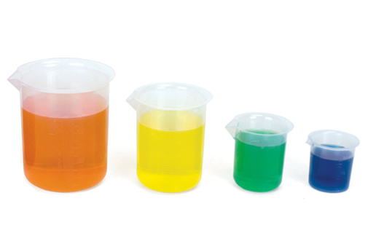
2.8. | Терези демонстраційні з набором важків |  |  |  |  |  | 7од.
Терези застосовуються для вивчення принципу дії терезів, важування маси предмету, співвідношення ваги і величини предметів, освоєння поняття «більше-менше», «легше-важче», координації рухів. Розвиває логіку, посидючість і увагу.  Технічні характеристики:  Перед початком використання ваги треба зібрати - прив'язавши дерев'яні чаші ваг до дуги. Ваги виконані з дерева, всі кути заокруглені. Розмір: 24х23х5х10см. |  | 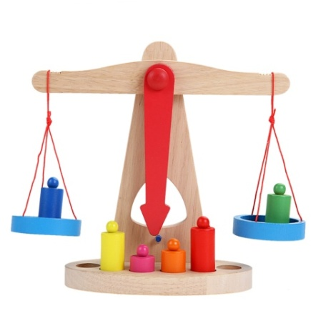
2.9. | Математичний планшет (комплект) |  |  |  |  |  | 1од.
Використовується для розвитку у дитини математичного мислення, мілкої моторики, засвоєння поняття геометричних фігур, розвитку уяви.  Технічні характеристики:  Комплект: 8 математичних планшетів, 200 резинок.  Виготовлено з пластику та резини.  Розмір упаковки: 210 x 210 x 185 мм.  Вага: 1.64 кг. |  | 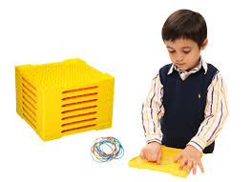  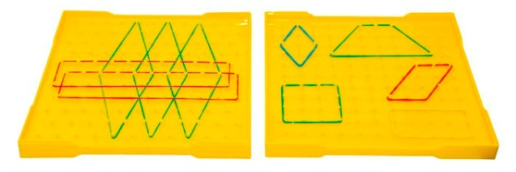
2.10. | Набір грошових знаків (роздатковий) |  |  |  |  |  | 7од.
Посібник дозволяє надати учням уявлення про зовнішній вигляд діючих в Україні грошових знаків, познайомити з грошовими одиницями і їх співвідношенням, вчити оперувати поняттями «ціна», «кількість», «вартість». Також, використовуючи набір, можна відпрацьовувати навички додавання і віднімання, множення і ділення.  Технічні характеристики:  Купюри:  1 гривня 20шт  2 гривні 20шт  5 гривень 16шт  10 гривень 20шт  20 гривень 20шт  50 гривень 16шт  100 гривень 20шт  200 гривень 20шт  500 гривень 8шт |  | 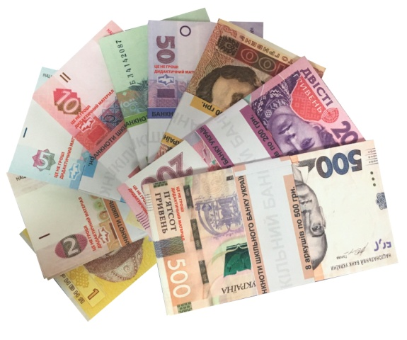
2.11. | Демонстраційний комплект вимірювальних приладів (лінійка 1м, 2 трикутники, циркуль) |  |  |  |  |  | 1од.
Виготовлений з міцної пластмаси.  Склад набору:  - метр демонстраційний - 1шт  - трикутник класний 45х45 - 1шт  - трикутник класний 30х60 - 1шт  - циркуль класний - 1шт  - транспортир класний - 1шт |  | 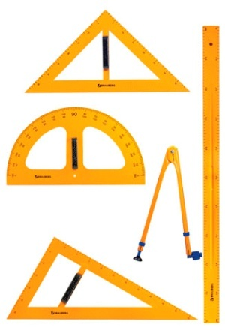
2.12. | Демонстраційна модель механічного годинника, настільна (24 год, годинна, хвилинна стрілки) демонстраційний |  |  |  |  |  | 1од.
Технічні характеристики:  Годинниковий циферблат виготовлений з пластмаси, має дві рухомі стрілки (годинна та хвилинна), рух яких взаємопов'язаний. Ціна поділки шкали циферблата - 1 хв. Час позначено арабськими цифрами, при цьому внутрішнє коло демонструє позначення часу почасово (числа від 1 до 12), а зовнішнє коло демонструє позначення часу похвилинно (числа від 1 до 60). Виконанні у вигляді моделі на підставці, та моделі на магнітному кріпленні для дошки. Габаритні розміри: діаметр не менше 40см. |  | 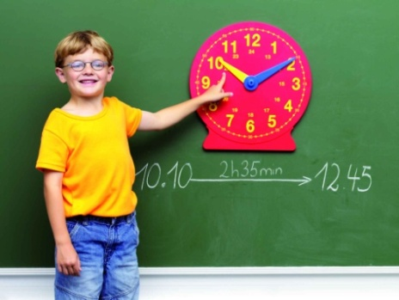  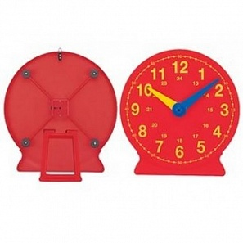
2.13. | Модель механічного годинника (годинна, хвилинна, секунда) роздаткова |  |  |  |  |  | 7од.
Технічні характеристики:  Годинниковий циферблат виготовлений з пластмаси, має три рухомі стрілки (годинна, хвилинна та секундна). Ціна поділки шкали циферблата - 1 хв. Час позначено арабськими цифрами, при цьому внутрішнє коло демонструє позначення часу почасово (числа від 1 до 12), а зовнішнє коло демонструє позначення часу похвилинно (числа від 1 до 60). Виконанні у вигляді моделі на підставці.. Габаритні розміри: діаметр не менше 30см. |  | 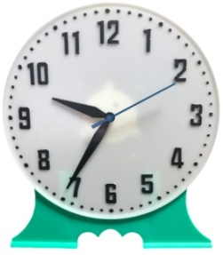
2.14. | Годинник пісочний (10 хв) |  |  |  |  |  | 1од.
Технічні характеристики:  Годинник пісочний виготовлено з прозорого пластикового герметичного корпусу колби з піском на підставці. Час - 10 хвилин. |  | 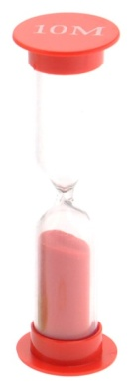
2.15. | Набір годинників пісочних (1, 2, 5 хв) |  |  |  |  |  | 7од.
Технічні характеристики:  Годинники пісочні виготовлено з прозорого пластикового герметичного корпусу колби з піском на підставці. До набору мають входити наступні годинники:  - 1хвилина,  -2 хвилини,  -5 хвилин. |  | 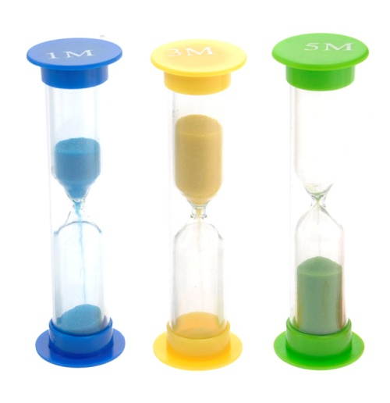
2.16. | Набір для конструювання з різними способами з'єднання деталей (Магнітний конструктор) 118 деталей |  |  |  |  |  | 2од.
Магнітний конструктор розвиває у дітей логіку, абстрактне і просторове мислення, дрібну моторику рук, здатності до творчості. Конструктор магнітний містить в складі деталі різних кольорів, розмірів і геометричних форм, зібрати з яких можна все, що підкаже фантазія. Спосіб кріплення дуже простий - всередині пластикових контурів фігури є потужні магніти зі сплаву заліза, бору і неодиму. За рахунок них деталі під будь-яким кутом притягуються один до одного, а велика потужність магнітів здатна витримувати навіть самі великі споруди. Не треба нічого відкручувати і прикручувати, не потрібно база для збірки - будівництво можна організувати де завгодно.  Технічні характеристики:  Конструктор складається з 118 деталей.  Розмір упаковки 31 х 21 х 17 см |  | 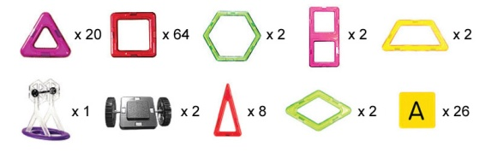  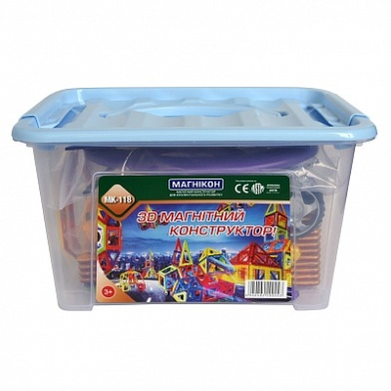
3. Природничо-наукова складова
3.1. | Глобус політичний (Ø 260 мм) |  |  |  |  |  |  |  |  |  | 1од.
Глобус діаметр не менше 260см без підсвічування, на пластиковій ніжці. Мова - Українська.
3.2. | Глобус-модель"Будова Землі" (розбірна). Діаметр: 320мм |  |  |  |  |  |  |  |  |  | 1од.
Використовується в кабінетах фізики, географії, природознавства та початкових класів загальноосвітнього навчального закладу. Модель демонструє зовнішню та внутрішню структуру будови Землі. Виготовлена у формі глобуса з видаленим сегментом земної поверхні, що демонструє внутрішню структуру будови Землі.
Технічні характеристики:
Діаметр моделі 320мм.

3.3. | Лупа шкільна |  |  |  |  |  |  |  |  |  | 7од.
Лупа призначена для спостереження невеликих об’єктів, деталі яких неможливо роздивитися неозброєним оком. Лупа є збільшувальною скляною лінзою в оправі на підставці. Збільшення 5х. |  | 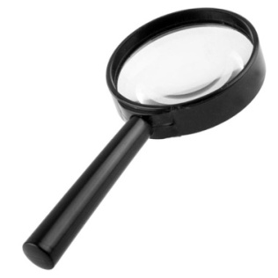
3.4. | Мікроскоп дитячий |  |  |  |  |  |  |  |  |  | 7од.
Цей дитячий мікроскоп з повноцінною «дорослою» оптичною конструкцією. Три об'єктива встановлені в спеціальному револьверному пристрої - дозволяє швидко змінити об'єктив, не перериваючи занять. Унікальна особливість мікроскопів цієї серії - двопозиційний висувний окуляр з двома збільшеннями - 10 і 16 крат. Такий окуляр дуже простий у використанні. Мікроскоп забезпечує шість ступенів збільшення: 40, 64, 100, 160, 400 і 640 крат.  Корпус зроблений з міцного пластику, тому він вийшов одночасно легким і надійним - ідеальне поєднання для дитячого мікроскопа. Щоб дитина не втомлювався під час дослідів, окулярна насадка нахилена на 45 °. Підсвічування працює від батарейок - мікроскоп не потрібно підключати до мережі змінного струму. Це не тільки безпечно, але і зручно, адже юні біологи зможуть брати мікроскоп на шкільне подвір'я.  Комплектація:  Мікроскоп  Об'єктиви: 4х, 10х і 40х  Окуляр WF10x-16x  Круглий предметний столик з зажимами  Диск з діафрагмами  Вбудований нижній освітлювач на світлодіодах  Батарейки: 2 шт. типу АА  Набір для дослідів |  | 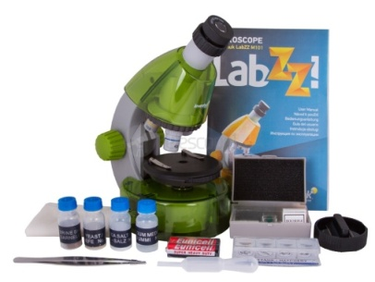  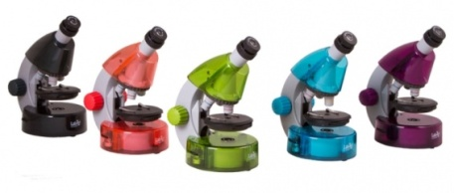  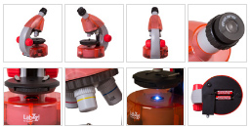
3.5. | Дитяча карта світу |  |  |  |  |  | 1од.
Надрукованний на щільному папері з глянцевим покриттям. Формат не менше А1.  Мова: українська. |  | 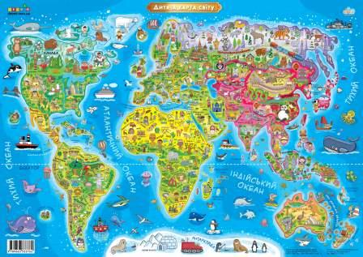
3.6. | Дитяча карта України |  |  |  |  |  |  |  |  |  | 1од.
Надрукованний на щільному папері з глянцевим покриттям. Формат не менше А1.  Мова: українська. |  | 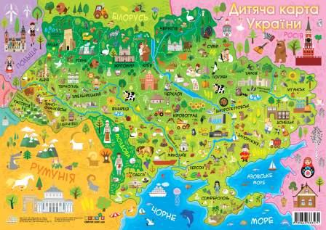
4. Художньо-мистецький складник
4.1. | Набір музичних інструментів |  |  |  |  |  |  |  | 1од.
Набір стане прекрасним вибором для навчання наймолодших музикантів. Чудово підійде для застосування в освітніх закладах. Компактний пластиковий кейс дозволяє зберігати інструменти в проміжках між заняттями.  Набір включає в себе:  • 2 ручних дзвіночка  • 2 браслета з бубонцями  • Дерев'яні палички Клавес (claves) (180 х 22 мм)  • Дерев'яні кастаньєти  • Пластикові маракаси  • Дерев'яні палички Клавес (claves) (144 х 16 мм)  • Деревинний Агого (agogo) c бітером  • Мульти-тон танк (115 мм)  • Тріскачка  • 5 трикутників з бітером  • кастаньєти з тримачем  • Металеве казу  • Пластиковий кейс для зберігання (330 х 240 х 200 мм) |  | 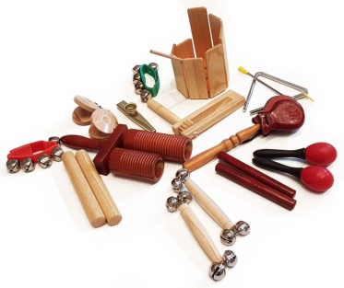  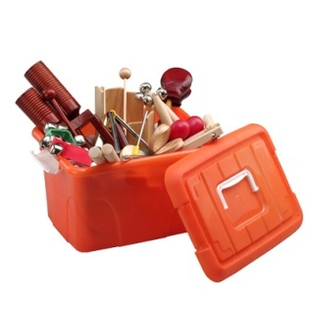
4.2. | Ляльковий театр |  |  |  |  |  |  | 1од.
Ляльки-рукавички для театральних ігор зручні для використання дітьми до 10 років. В набір входить не менше 12 ляльок, що зображують різноманітних звірят. За допомогою набору діти можуть виконати постановки казок або вигадати власну, що добре розвиває комунікативні навички та імпровізацію. До комплекту входить ширма для лялькового театру. Розміри ширми: 800х190х600мм. |  | 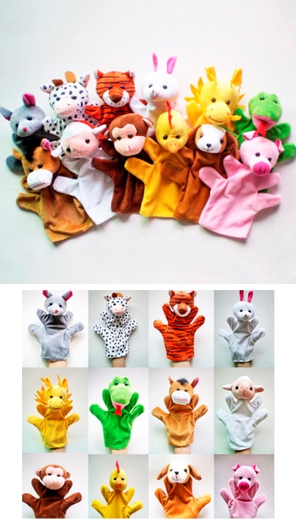  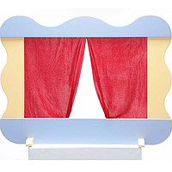
4.3. | Настільні розвивальні ігри (комплект) |  |  |  |  |  | 2од.
Зважаючи на неймовірну популярність настільних ігор, не доводиться дивуватися їх фантастичного різноманітності на ринку. Асортимент настільних ігор вражає своєю різноманітністю, яскравістю фарб і сюжетів, незліченним безліччю оригінальних складових. Відмінна якість, блискуче поєднання захопливості і потенційної корисності ігор обумовили формування даного комплекту з кращих настільних ігор для дітей 6-7 років згідно з рейтингу та голосування на веб-ресурсах українською інтернет-спільнотою. |  | 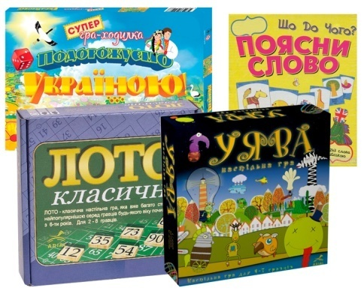
5. Зберігання та організація навчального середовища
5.1. | Скриня з кришкою мала (F1) |  |  |  |  |  | 24од.
Варіанти забарвлення скринь доступні по запиту.  Надійна, міцна скриня для зберігання навчального матеріалу. Ідеально підходить для індивідуального використання як учнем так і для організації робочого процесу вчителя. Закривається кришкою.  Матеріал: поліпропілен  Розміри зовнішні:  Висота - 75мм;  Довжина - 427мм;  Ширина - 312мм;  Розміри внутрішні:  Висота - 70 мм;  Довжина - 385мм;  Ширина - 283мм;  Корисний об'єм - 7,5 л |  | 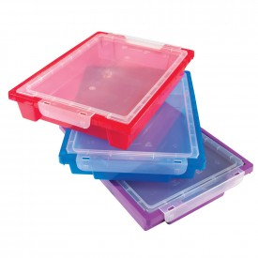
5.2. | Скриня з кришкою середня (F2) |  |  |  |  |  |  |  |  |  |  | 7од.
Варіанти забарвлення скринь доступні по запиту.  Надійна, міцна скриня для зберігання навчального матеріалу. Ідеально підходить для індивідуального та групового використання учнями та для організації робочого процесу вчителя. Закривається кришкою.  Матеріал: поліпропілен  Розміри зовнішні:  Висота - 150мм;  Довжина - 427мм;  Ширина - 312мм;  Розміри внутрішні:  Висота - 140мм;  Довжина - 385мм;  Ширина - 283мм  Корисний об'єм - 15л; |  | 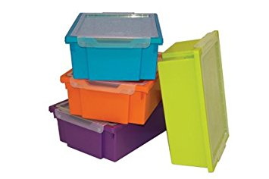
5.3. | Скриня з кришкою велика (F25) |  |  |  |  |  |  |  |  |  |  | 4од.
Варіанти забарвлення скринь доступні по запиту.  Велика, зручна скриня для зберігання, навчальних посібників і навчального обладнання різного розміру. Закривається кришкою.  Матеріал: поліпропілен;  Розміри зовнішні:  Висота - 225мм;  Довжина - 430мм;  Ширина - 312мм;  Розміри внутрішні:  Висота - 210мм;  Довжина - 376мм;  Ширина - 276мм;  Корисний об'єм - 22,5л; |  | 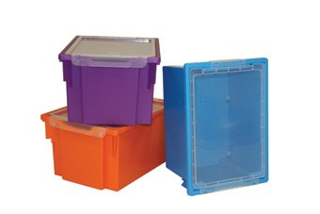
5.4. | Скриня з кришкою джамбо (F3) |  |  |  | 2од.
Варіанти забарвлення скринь доступні по запиту.  Велика, зручна скриня для зберігання, навчальних посібників і навчального обладнання різного розміру. Закривається кришкою.  Матеріал: поліпропілен;  Розміри зовнішні:  Висота - 300мм;  Довжина - 430мм;  Ширина - 312мм;  Розміри внутрішні:  Висота - 280мм;  Довжина - 376мм;  Ширина - 276мм;  Корисний об'єм - 30л; |  | 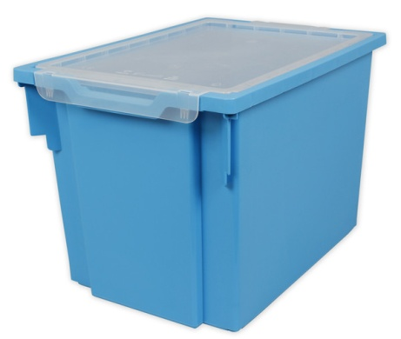
5.5. | Візок металевий для зберігання дидактичного матеріалу (на 24 скрині F1) |  |  |  |  |  |  | 1од.
Металевий візок з 24 індивідуальними скринями. Скрині обладнано безпечними напрямними StopSafe, що перешкоджають мимовільному вийманню скрині. У комплект поставки входять коліщатка з гальмом і п'яти (установка на Ваш вибір). Варіанти забарвлення, зміна кількості скринь та їх розмірів доступні по запиту.  Висота: 1025мм  Ширина: 1020мм  Глибина: 430 мм |  | 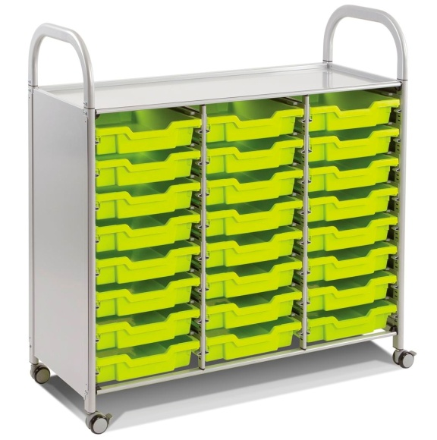
5.6. | Візок металевий для зберігання дидактичного матеріалу (на 12 скриніь F2) |  |  |  |  |  |  |  |  | 1од.
Металевий візок з 12 скринями. Ідеально підходить для зберігання, дидактичного матеріалу, наочних посібників, іграшок. Скрині обладнано безпечними напрямними StopSafe, що перешкоджають мимовільному вийманню скрині. У комплект поставки входять коліщатка з гальмом і п'яти (установка на Ваш вибір). Варіанти забарвлення, зміна кількості скринь та їх розмірів доступні по запиту.  Висота: 1025мм  Ширина: 1020мм  Глибина: 430 мм |  | 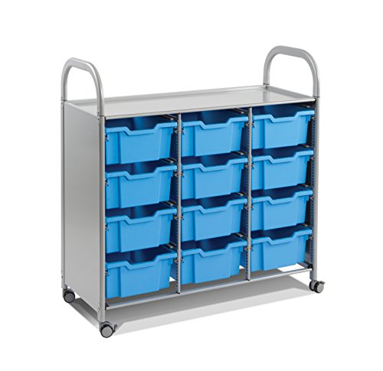
5.7. | Візок металевий для зберігання дидактичного матеріалу  (на 6 скринь F2х2 +F3х4) |  |  |  |  |  |  | 1од.
Металевий візок з 6 скринями (4 +2). Скрині обладнано безпечними напрямними StopSafe, що перешкоджають мимовільному вийманню скрині. У комплект поставки входять коліщатка з гальмом і п'яти (установка на Ваш вибір). Варіанти забарвлення, зміна кількості скринь та їх розмірів доступні по запиту.  Висота: 1025мм  Ширина: 689мм  Глибина 430мм |  | 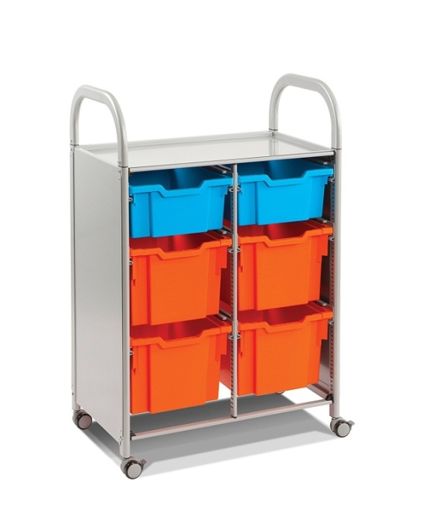
5.8. | Візок металевий для зберігання дидактичного матеріалу  (на 8 скринь F2) |  |  |  |  |  | 1од.
Металевий візок з 8 груповими скринями. Скрині обладнано безпечними напрямними StopSafe, що перешкоджають мимовільному вийманню скрині. У комплект поставки входять коліщатка з гальмом і п'яти (установка на Ваш вибір). Варіанти забарвлення скринь доступні по запиту.  Висота: 1025мм  Ширина: 689мм  Глибина 430мм |  | 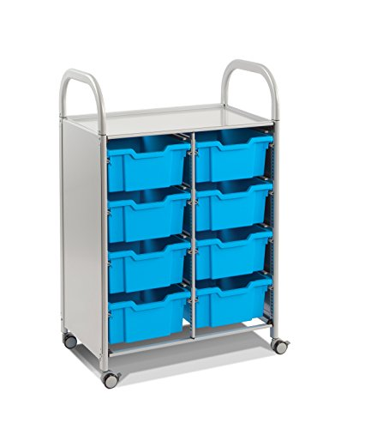
5.9. | Візок пластиковий для зберігання дидактичного матеріалу (на 3 скрині F2) |  |  |  |  |  |  |  |  |  |  |  | 1од.
Організатор для дидактичного матеріалу GratStack ® ідеально підходить для зберігання посібників, в жвавому класі. Зручні ролики допоможуть в переміщеннях по групі або класі. Унікальна система Click, дозволяє надійно з'єднувати елементи. |  | 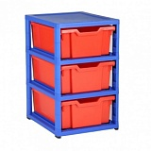
6. Технічне обладнання
6.1. | Фабрика друку (принтер/сканер/копір) |  |  | 1од.
Фабрика друку складається з:  1) Принтер/сканер/копер кольоровий Epson серії "L", струйного типу. 4-х кольоровий принтер з великими ємностями для чорнила об'ємом по 70 мл. Вбудована система заправки картриджів.  2) Додатковий комплект фарби для заправки принтера.  3) Папір формату А4, 500листві, 80 г/м3 - 5пачок  Такий принтер, з вбудованим системою безпреривної подачі чорнила і високим ресурсом друку, спеціально створений для тих, кому необхідна економний кольоровий друк у великих обсягах школи та університети, державні установи. Завдяки рекордно низькій собівартості, високій швидкості і компактним розмірам даний принтер буде ідеальним помічником вчителю початкових класів. |  | 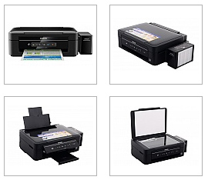  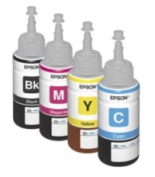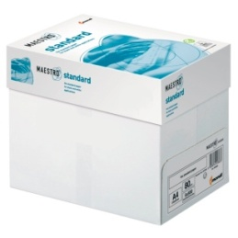
6.2. | Інтерактивний мультимедійний комплекс SMART |  | 1од.
Інтерактивний мультимедійний комплекс SMART складається з:  Інтерактивна дошка SMART SBМ680V:  - Мультитач, 10 одночасних дотиків.  - Технологія розпізнавання дотику: Digital Vision Touch (DViT ™)  - ПЗ в комплекті: SMART Notebook ™ 17.0 –для створення інтерактивних слайдів, уроків, ігор, тестування. Сумісне з операційними системами: Windows, MacOS  - Діагональ: 77" (195 см)  - Співвідношення сторін: 4:3  - Поверхня екрану: матова антиблікова, стійка до подряпин та вм'ятин.  - Розміри робочої поверхні: 1565 х 1175 мм  - Інтерфейс: USB 2.0  - Вага: 18.5 кг  Короткофокусний проектор InFocus IN124STx  - Технологія: DLP  - Розподільча здатність: XGA (1024x768)  - Яскравість 3700 ANSI lm  - Контрастність: 14000: 1  - VGA, HDMI інтерфейси  - Ресурс лампи в стандартному режимі 2000 годин;  - Ресурс лампи в еко режимі 5000 годин;  - Звук 10W моно  - Настінне кріплення для проектора |  | 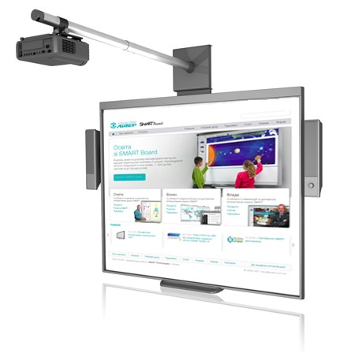
6.3. | Ноутбук Dell Inspiron |  | 1од.
Параметри ноутбука Dell Inspiron:
- Діагональ екрану: 15.6 "
- Роздільна здатність екрану: 1366x768
- Процесор: Intel Core i3 i3-6006U
- К-сть ядер процесора: 2
- Тактова частота: 2 ГГц
- Об'єм оперативної пам'яті: 4 ГБ
- Відеокарта: AMD Radeon R5 M430
- Об'єм відеопам'яті: 2048 МБ
- Накопичувача: 1000 ГБ HDD
- Windows 10 Home + WinPro 10 SNGL Upgrd OLP NL Acdmc

Цінова пропозиція
згідно запропонованого переліку

№ | Код | Назва | К-ть | Ціна | Сума
1. Мовний складник
1.1. | П 1 | Наочно-дидактичний матеріал з української мови на магнітах «Абетка українська» | 1 | 670,00 | 670,00
1.2. | П 67146 | Наочно-дидактичний матеріал з української мови (роздатковий) | 7 | 45,00 | 315,00
1.3. | П 2 | Наочно-дидактичний матеріал з англійської мови на магнітах «Абетка англійської мови» | 1 | 550,00 | 550,00
1.4. | П 02 | Наочно-дидактичний матеріал з англійської мови мови (роздатковий) | 7 | 45,00 | 315,00
2. Логіко-математична складова
2.1. | П 3 | Набір цифр і знаків (демонстраційний) | 1 | 420,00 | 420,00
2.2. | П 67147 | Набір цифр і знаків (роздатковий) | 7 | 32,00 | 224,00
2.3. | ПМ 13 | Демонстраційний набір моделей геометричних тіл та фігур | 1 | 1270,00 | 1270,00
2.4. | ПМ 151 | Набір моделей геометричних тіл та фігур (дерев'яні) | 7 | 517,00 | 3619,00
2.5. | ПМ 153-1 | Набір лічильного матеріалу | 7 | 720,00 | 5040,00
2.6. | П 6 | Танграм | 7 | 297,00 | 2079,00
2.7. | ПФ 103 | Набір мірного посуду (пластиковий) | 7 | 441,00 | 3087,00
2.8. | ПMD 0920 | Терези дерев'яні з набором важків | 7 | 367,00 | 2569,00
2.9. | П 5 | Математичний планшет (комплект) | 1 | 790,00 | 790,00
2.10. | М158 | Набір грошових знаків (роздатковий) | 7 | 352,00 | 2464,00
2.11. | ПМ 6 | Демонстраційний комплект вимірювальних приладів (лінійка 1м, 2 трикутники, циркуль) | 1 | 2497,00 | 2497,00
2.12. | ПМS 1014 | Демонстраційна модель механічного годинника, настільна (24 год, годинна, хвилинна стрілки) демонстраційний | 1 | 597,00 | 597,00
2.13. | П 7 | Модель механічного годинника (годинна, хвилинна, секунда) роздаткова | 7 | 154,00 | 1078,00
2.14. | ПФ 1011 | Годинник пісочний (10 хв) | 1 | 98,00 | 98,00
2.15. | ПФ 101 | Набір годинників пісочних (1, 2, 5 хв) | 7 | 282,00 | 1974,00
2.16. | П 8 | Набір для конструювання з різними способами з'єднання деталей (Магнітний конструктор) 118 деталей | 2 | 3250,00 | 6500,00
3. Природничо-наукова складова
3.1. | П 26 | Глобус політичний (Ø 260 мм) | 1 | 590,00 | 590,00
3.2. | ПГ 55 | Глобус-модель"Будова Землі" (розбірна). Діаметр: 320мм | 1 | 4694,00 | 4694,00
3.3. | ПБ 146 | Лупа шкільна | 7 | 59,00 | 413,00
3.4. | ПL M101 | Мікроскоп дитячий | 7 | 2280,00 | 15960,00
3.5. | П 80018 | Дитяча карта світу | 1 | 65,00 | 65,00
3.6. | П 92804 | Дитяча карта України | 1 | 65,00 | 65,00
4. Художньо-мистецький складник
4.1. | П 11 | Набір музичних інструментів | 1 | 3280,00 | 3280,00
4.2. | П 12 | Ляльковий театр | 1 | 1865,00 | 1865,00
4.3. | П 21 | Настільні розвивальні ігри (комплект) | 2 | 520,00 | 1040,00
5. Зберігання та організація навчального середовища
5.1. | ПF 1 | Скриня з кришкою мала (F1) | 24 | 230,00 | 5520,00
5.2. | ПF 2 | Скриня з кришкою середня (F2) | 7 | 315,00 | 2205,00
5.3. | ПF 25 | Скриня з кришкою велика (F25) | 4 | 375,00 | 1500,00
5.4. | ПF 3 | Скриня з кришкою джамбо (F3) | 2 | 420,00 | 840,00
5.5. | Callero 3S | Візок металевий для зберігання дидактичного матеріалу (з 24 скрині F1) | 1 | 17520,00 | 17520,00
5.6. | Callero 7S | Візок металевий для зберігання дидактичного матеріалу (з 12 скриніь F2) | 1 | 15780,00 | 15780,00
5.7. | Callero 9S | Візок металевий для зберігання дидактичного матеріалу (з 6 скринь F2х2 +F3х4) | 1 | 12310,00 | 12310,00
5.8. | Callero 13S | Візок металевий для зберігання дидактичного матеріалу (з 8 скринь F2) | 1 | 12520,00 | 12520,00
5.9. | GS641 | Візок пластиковий для зберігання дидактичного матеріалу (з 3 скрині F2) | 1 | 1935,00 | 1935,00
6. Технічне обладнання 137 663
6.1. | ПE 1 | Фабрика друку (принтер/сканер/копір) | 1 | 7450,00 | 7450,00
6.2. | П 680V | Інтерактивний мультимедійний комплекс SMART | 1 | 49990,00 | 49900,00
6.3. | ПD 1 | Ноутбук Dell Inspiron | 1 | 16430,00 | 16430,00
73 780
211 443

Пропозиція включає в себе вартість доставки обладнання.

*Дана пропозиція складена з урахуванням вимог МОН У (Наказ №1021). Все обладнання сертифіковане та має всі необхідні документи згідно вимог чинного законодавства та рекомендацій МОН У.

Ви вправі корегували пропозицію згідно потреб Вашого навчального закладу.

